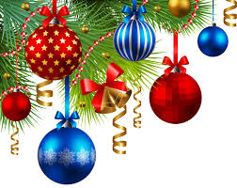

Консультация для родителей

«Безопасный Новый год»

Приближается волшебная пора новогодних праздников и Рождества. Позади трудный рабочий год, а впереди приятные хлопоты по подготовке к праздникам. Однако в этот период следует помнить о правилах безопасности.
- Новогодняя ёлка
✓Покупая искусственную ель, убедитесь, что она безопасна.
✓Расположите елку подальше от батарей, каминов и электронагревателей. Ель не должна мешать ходьбе и не должна загораживать проходы.
✓Елку рекомендуется размещать на расстоянии не менее 1 метра от стен. От вершины дерева до потолка также должно быть не менее 1 метра; поставьте дерево на устойчивую основу; не ставьте елку на выходе из комнаты. Если загорится, огонь отрезает путь к спасению.

✓Не украшайте елку бумажными игрушками и ватой. Ни в коем случае не украшайте елку свечами, не используйте в помещении петарды, фейерверки.
✓Не одевайте детей в маскарадные костюмы из легковоспламеняющихся материалов.
Если дерево горит:
➢ обесточить электрическую гирлянду;
➢ вызвать пожарную команду;
➢ удалить людей из помещения;
➢ по возможности начните тушить елку.
Для этого бросьте ее на пол, накройте плотной тканью, залейте водой.
➢ Если дерево искусственное, никогда не используйте для его тушения воду. Синтетика плавится и растекается в процессе горения, попадание воды на поверхность горения приведет к вскипанию расплава и разбрызгиванию капель горения и, как следствие, увеличению площади горения.
2.Гирлянды
❖Проверяйте гирлянды перед тем, как их повесить, даже если вы их только что купили. Убедитесь, что все лампочки включены, а провода и розетки не повреждены.
❖Никогда не используйте электрическое освещение на металлических елках. Такое дерево может заряжаться от неисправных лампочек, а если его кто-то коснется, оно получит электрический разряд.
❖Выключайте свет, когда ложитесь спать или выходите из дома. Во время вашего отсутствия может произойти короткое замыкание и стать причиной пожара.
❖Не плетите венки из гирлянд дома самостоятельно. Это чревато коротким замыканием. В этом случае мощность тока увеличивается в три раза, а расплавленные капли с проводников разлетятся в радиусе десяти метров, поджигая все, что может гореть.
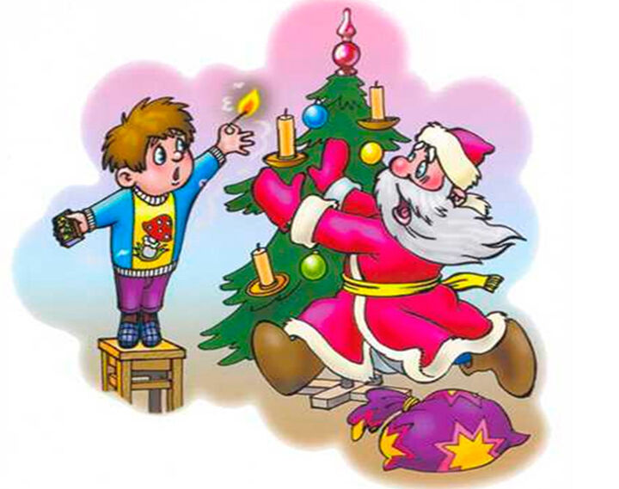
3.Украшения
▪Все новогодние украшения должны быть изготовлены из негорючих или огнестойких материалов. Выбирайте мишуру и елочные игрушки из пластика или металла.
▪Никогда не украшайте елку свечами. Всегда используйте подсвечники из негорючего материала и ставьте свечи там, где их нельзя опрокинуть.
▪Если в доме есть маленькие дети, избегайте острых и бьющихся украшений. Украшения с мелкими деталями следует хранить в недоступном для детей месте, чтобы они случайно их не проглотили и не вдохнули. Не используйте украшения, имитирующие конфеты или другие соблазнительные продукты – дети могут захотеть их попробовать.
▪После того, как все подарки будут развернуты, удалите всю упаковку, ленты, пакеты и т. д. с пола. Из-за них часто случаются удушья и пожары.
4.Безопасные игрушки
● В качестве подарка выбирайте игрушки, соответствующие возрасту, способностям и интересам ребенка. Игрушки для детей старше вашего ребенка могут быть опасны.
●Во избежание ожогов и поражения электрическим током не давайте детям младше 10 лет игрушки, которые необходимо включать в розетку. Игрушки на батарейках больше подходят для маленьких детей.
●Дети младше трех лет могут подавиться мелкими игровыми деталями и игрушками. По правилам безопасности игрушки для этих маленьких детей вообще не должны содержать мелких предметов.
Одно из главных условий безопасности новогодних праздников:
- Ни в коем случае не оставлять детей без должного родительского контроля.
- Дать детям как можно больше времени на разъяснение правил пожарной безопасности.
Жизнь и благополучие вашего ребенка в ваших руках.
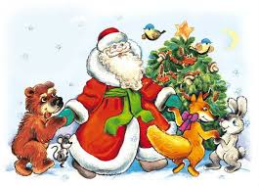
Счастливого Нового года вам!

